ОБОРУДОВАНИЕ ДЛЯ РЕАЛИЗАЦИИ ДОПОЛНИТЕЛЬНОЙ ОБЩЕРАЗВИВАЮЩЕЙ ОБЩЕОБРАЗОВАТЕЛЬНОЙ ПРОГРАММЫ «РОБОТОТЕХНИКА»
№ | НАИМЕНОВАНИЕ | ФОТОГРАФИЯ | ВОЗРАСТ
1 | Детский конструктор для развития и занятий робототехникой «Ведушка», сборка: 45300-00, (отечественное производство) | 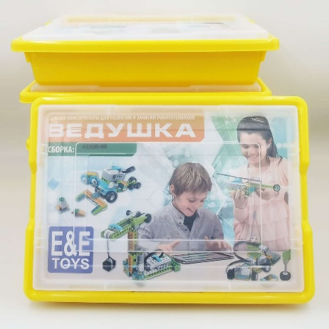 | 7+
2 | Конструктор LEGO Education Education Spike 45345 Старт | 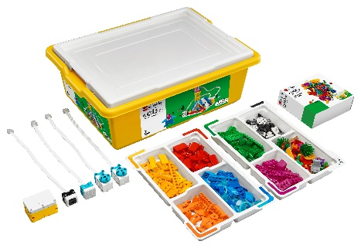 | 6+
3 | LEGO MINDSTORMS EV3 45544 базовый набор | 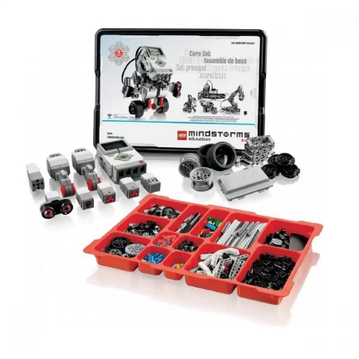 | 10+
4 | LEGO Education "Набор технология и физика" | 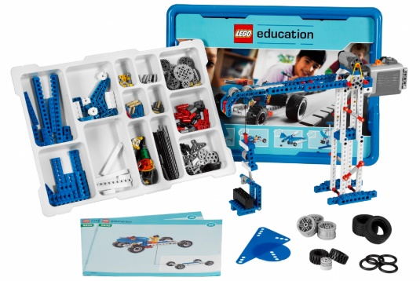 | 8+
5 | РОБОТОТЕХНИЧЕСКИЙ КОНСТРУКТОР CUBROID "CODING BLOCK" | 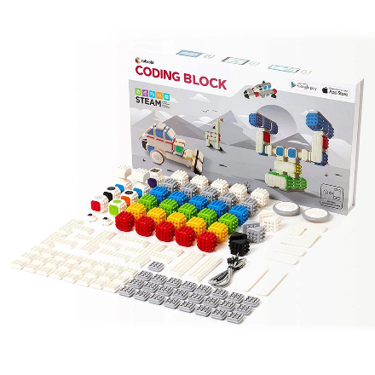 | 5+
6 | LEGO® Education BricQ Motion Essential | 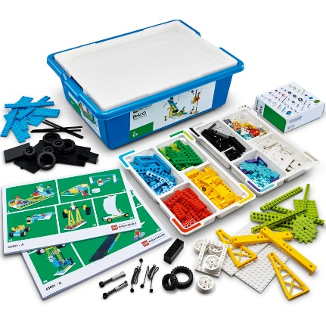 | 6+

